МИНИСТЕРСТВО ОБРАЗОВАНИЯ РЕСПУБЛИКИ БЕЛАРУСЬ

УЧРЕЖДЕНИЕ ОБРАЗОВАНИЯ

«ИНСТИТУТ ИНФОРМАЦИОННЫХ ТЕХНОЛОГИЙ БГУИР»

Цифровая обработка сигналов

**ОТЧЕТ**

по лабораторной работе

Индивидуальное задание

Выполнил: студент группы 181011

Зыщик М.А.

Проверил: преподаватель

Митюхин А. И.

Минск 2013

Индивидуально задание

1)Вычислить свертку цифровой системы на входное воздействие x(n)=[10 -1 10 -1 10 -1 10 -1], если импульсная характеристика h(n) =[-1,-2].

* по определению.
* ДПФ

2. Выполнить корреляцию

* по определению.
* ДПФ

3.Потвердить теорему Парсеваля.

Используемы формулы и теоремы

для выполнения индивидуального задания.

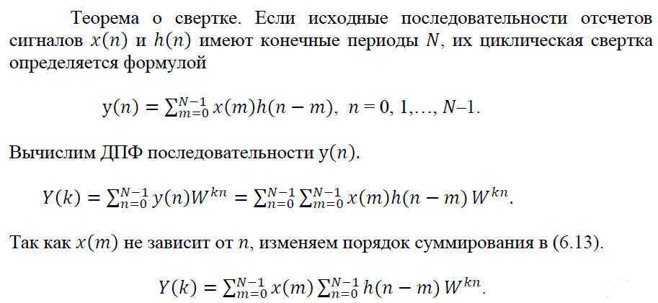

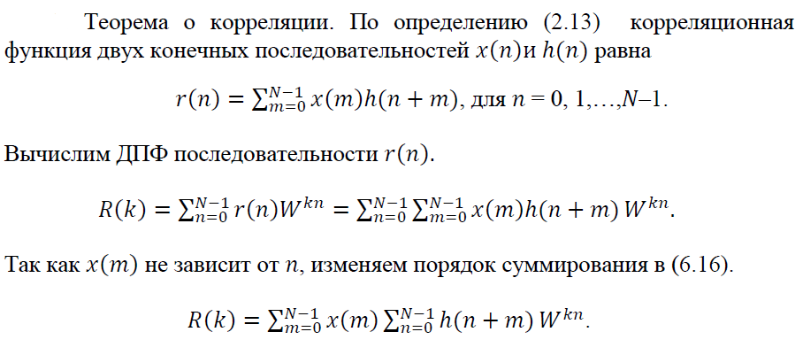

Тригонометрическая форма ДПФ:  
Прямое ДПФ: $X_{k}=\sum_{n=0}^{N-1}{x_{n}(cos{\frac{2πkn}{N}}-j\sin{\frac{2πkn}{N})}} k=0…N-1$

Обратное ДПФ: $x_{n}=\frac{1}{N}\sum_{k=0}^{N-1}{x_{k}(cos{\frac{2πkn}{N}}+j\sin{\frac{2πkn}{N})}} n=0…N-1$

Свертка по ДПФ: $y\left(n\right)=ОДПФ(ДПФx\left(n\right)*ДПФh(n))$

Справочная информация

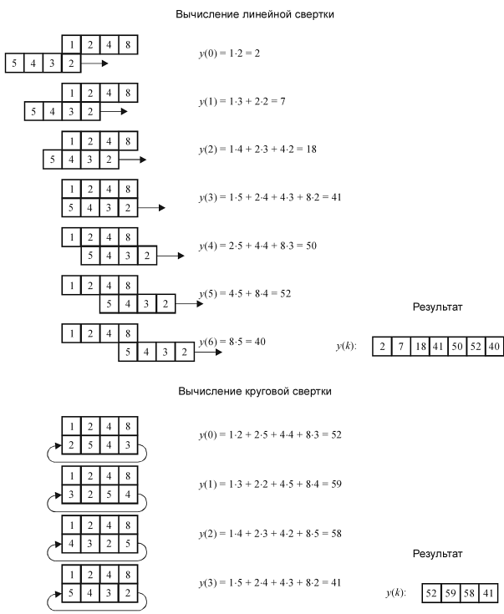

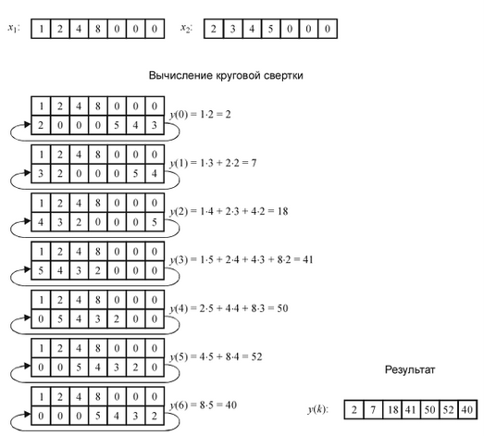

Вычисляем свертку по ДПФ:

**Свёртка -** операция в [функциональном анализе](http://ru.wikipedia.org/wiki/%D0%A4%D1%83%D0%BD%D0%BA%D1%86%D0%B8%D0%BE%D0%BD%D0%B0%D0%BB%D1%8C%D0%BD%D1%8B%D0%B9_%D0%B0%D0%BD%D0%B0%D0%BB%D0%B8%D0%B7), показывающая «схожесть» одной функции с отражённой и сдвинутой копией другой.

Последовательность отсчетов входного сигнала и импульсная характеристика дополняются нулями, так чтобы длины последовательностей стали равными не меньшими, чем сумма длин исходных последовательностей минус единица, т. е (N1+N2-1).

N=N1+N2-1= 8+2-1=9

$ДПФ x\left(0\right)=\left(10\right)*\left(\cos{\frac{2π*0*0}{9}}-j\sin{\frac{2π*0*0}{9}}\right)+\left(-1\right)*\left(\cos{\frac{2π*0*1}{9}}-j\sin{\frac{2π*0*1}{9}}\right)+\left(10\right)*\left(\cos{\frac{2π*0*2}{9}}-j\sin{\frac{2π*0*2}{9}}\right)+\left(-1\right)*\left(\cos{\frac{2π*0*3}{9}}-j\sin{\frac{2π*0*3}{9}}\right)+\left(10\right)*\left(\cos{\frac{2π*0*2}{9}}-j\sin{\frac{2π*0*2}{9}}\right)+\left(-1\right)*\left(\cos{\frac{2π*0*3}{9}}-j\sin{\frac{2π*0*3}{9}}\right)+\left(10\right)*\left(\cos{\frac{2π*0*2}{9}}-j\sin{\frac{2π*0*2}{9}}\right)+\left(-1\right)*\left(\cos{\frac{2π*0*3}{9}}-j\sin{\frac{2π*0*3}{9}}\right)=\left(10\right)*\left(-1\right)+\left(10\right)*\left(-1\right)+\left(10\right)*\left(-1\right)+10*(-1)+\left(10\right)*\left(-1\right)+\left(10\right)*\left(-1\right)+\left(10\right)*\left(-1\right)+\left(10\right)*\left(-1\right)+\left(10\right)*\left(-1\right)=36$

$$ДПФ x\left(1\right)=-2.16-4.426i$$

$$ДПФ x\left(2\right)=3.764-5.233i$$

$$ДПФ x\left(3\right)=10.5+0.866i$$

$$ДПФ x\left(4\right)=14.897+27.772i$$

$$ДПФ x\left(5\right)=14.897-27.772i$$

$$ДПФ x\left(6\right)=10.5-0.866i$$

$$ДПФ x\left(7\right)=3.764+5.233i$$

$$ДПФ x(8)=-2.16+4.426i$$

$$ДПФx\left(n\right)=\left\{36;-2.16-4.426i; 3.764-5.233i; 10.5+0.866i;14.897+27.772i;14.897-27.772i;10.5-0.866i;3.764+5.233i;-2.16+4.426i\right\}$$

$$ДПФ h\left(0\right)=-2*\left(\cos{\frac{2π*0*0}{9}}-j\sin{\frac{2π*0*0}{9}}\right)+\left(-1\right)*\left(\cos{\frac{2π*0*1}{9}}-j\sin{\frac{2π*0*1}{9}}\right)+0*\left(\cos{\frac{2π*0*2}{9}}-j\sin{\frac{2π*0*2}{9}}\right)+0*\left(\cos{\frac{2π*0*3}{9}}-j\sin{\frac{2π*0*3}{9}}\right)+0*\left(\cos{\frac{2π*0*3}{9}}-j\sin{\frac{2π*0*3}{9}}\right)+0*\left(\cos{\frac{2π*0*3}{9}}-j\sin{\frac{2π*0*3}{9}}\right)+0*\left(\cos{\frac{2π*0*3}{9}}-j\sin{\frac{2π*0*3}{9}}\right)+0*\left(\cos{\frac{2π*0*3}{9}}-j\sin{\frac{2π*0*3}{9}}\right)+0*\left(\cos{\frac{2π*0*3}{9}}-j\sin{\frac{2π*0*3}{9}}\right)0*\left(\cos{\frac{2π*0*3}{4}}-j\sin{\frac{2π*0*3}{4}}\right)=-2*1+\left(-1\right)*\left(1\right)+0*1+0*1+0*1+0*1+0*1+0*1+0*1=-3$$

$$ДПФ h\left(1\right)=-2.532+1.286i$$

$$ДПФ h\left(2\right)=-1.347+1.97i$$

$$ДПФ h\left(3\right)=1.732i$$

$$ДПФ h\left(4\right)=0.879+0.684i$$

$$ДПФ h\left(5\right)=0.879-0.684i$$

$$ДПФ h\left(6\right)=-1.732i$$

$$ДПФ h\left(7\right)=-1.347+1.97i$$

$$ДПФ h\left(8\right)=-2.532+1.286i$$

$$ДПФh\left(n\right)=\left\{-3;-2.532-1.286i;-1.347-1.97i;-1.732i; 0.879-0.684i;0.879+0.684i;1.732i;-1.347+1.97i;-2.532+1.286i\right\}$$

$$ДПФx\left(n\right)*ДПФh\left(n\right)=\left\{-108;11.16+8.43i; 5.236+14.463i; -1.5+18.187i;-5.897+34.612i;-5.897-34.612i;-1.5-18.187i;5.236-14.463i;11.16-8.43i\right\}$$

$ОДПФ\left(0\right)=\frac{1}{4}(-108*(\cos{\frac{2π*0*0}{9}-j\sin{\frac{2π*0*0}{9}})+-0.22+13.985i*(\cos{\frac{2π*1*0}{9}-j\sin{\frac{2π*1*0}{9})*j(-15.378-0.362i)(\cos{\frac{2π*2*0}{9}-j\sin{\frac{2π*2*0}{9})+1.5-18.187i*\left(\cos{\frac{2π*3*0}{9}-j\sin{\frac{2π*3*0}{9}}}\right)+1.5-18.187i*\left(\cos{\frac{2π*4*0}{9}-j\sin{\frac{2π*4*0}{9}}}\right)+32.097+14.232i*\left(\cos{\frac{2π*5*0}{9}-j\sin{\frac{2π*5*0}{9}}}\right)+32.097-14.232i*\left(\cos{\frac{2π*6*0}{9}-j\sin{\frac{2π*6*0}{9}}}\right)+1.5+18.187i*\left(\cos{\frac{2π*7*0}{9}-j\sin{\frac{2π*7*0}{9}}}\right)-15.378+0.362i*\left(\cos{\frac{2π*8*0}{9}-j\sin{\frac{2π*8*0}{9}}}\right))=-10}}}}}$

$$ОДПФ\left(1\right)=-19$$

$$ОДПФ\left(2\right)=-8$$

$$ОДПФ\left(3\right)=-19$$

$$ОДПФ\left(4\right)=-8$$

$$ОДПФ\left(5\right)=-19$$

$$ОДПФ\left(6\right)=-8$$

$$ОДПФ\left(7\right)=-19$$

$$ОДПФ\left(8\right)=2$$

$$Свертка по ДПФ=у\left(n\right)=\left\{-10;-19;8;-19;-8;-19;-8;-19;2\right\}$$

Вычитываем свертку по определению $y\left(n\right)=\sum_{m=0}^{N-1}{x\left(m\right)*h(n-m)}$:

$$y\left(0\right)=-10$$

$$y\left(1\right)=-19$$

$$y\left(2\right)=-8$$

$$y\left(3\right)=-19$$

$$y\left(4\right)=-8$$

$$y\left(5\right)=-19$$

$$y\left(6\right)=-8$$

$$y\left(7\right)=-19$$

$$y\left(8\right)=2$$

$$ДПФx\left(n\right)=\left\{36;-2.16-4.426i; 3.764-5.233i; 10.5+0.866i;14.897+27.772i;14.897-27.772i;10.5-0.866i;3.764+5.233i;-2.16+4.426i\right\}$$

$$ДПФh\left(n\right)=\left\{-3;-2.532-1.286i;-1.347-1.97i;-1.732i; 0.879-0.684i;0.879+0.684i;1.732i;-1.347+1.97i;-2.532+1.286i\right\}$$

$$ДПФx\left(n\right)*ДПФh\left(n\right)=\left\{-108;11.16+8.43i; 5.236+14.463i; -1.5+18.187i;-5.897+34.612i;-5.897-34.612i;-1.5-18.187i;5.236-14.463i;11.16-8.43i\right\}$$

Вычисление корреляции по определению $r\left(n\right)=\sum_{m=0}^{N-1}{x\left(m\right)*h(n+m)}$:

**Корреляционная функция** – это показатель сходства или общих свойств двух сигналов.

$ДПФ x\left(0\right)=\left(10\right)*\left(\cos{\frac{2π*0*0}{9}}-j\sin{\frac{2π*0*0}{9}}\right)+\left(-1\right)*\left(\cos{\frac{2π*0*1}{9}}-j\sin{\frac{2π*0*1}{9}}\right)+\left(10\right)*\left(\cos{\frac{2π*0*2}{9}}-j\sin{\frac{2π*0*2}{9}}\right)+\left(-1\right)*\left(\cos{\frac{2π*0*3}{9}}-j\sin{\frac{2π*0*3}{9}}\right)+\left(10\right)*\left(\cos{\frac{2π*0*2}{9}}-j\sin{\frac{2π*0*2}{9}}\right)+\left(-1\right)*\left(\cos{\frac{2π*0*3}{9}}-j\sin{\frac{2π*0*3}{9}}\right)+\left(10\right)*\left(\cos{\frac{2π*0*2}{9}}-j\sin{\frac{2π*0*2}{9}}\right)+\left(-1\right)*\left(\cos{\frac{2π*0*3}{9}}-j\sin{\frac{2π*0*3}{9}}\right)=\left(10\right)*\left(-1\right)+\left(10\right)*\left(-1\right)+\left(10\right)*\left(-1\right)+10*(-1)+\left(10\right)*\left(-1\right)+\left(10\right)*\left(-1\right)+\left(10\right)*\left(-1\right)+\left(10\right)*\left(-1\right)+\left(10\right)*\left(-1\right)=36$

$$ДПФ x\left(1\right)=-2.16-4.426i$$

$$ДПФ x\left(2\right)=3.764-5.233i$$

$$ДПФ x\left(3\right)=10.5+0.866i$$

$$ДПФ x\left(4\right)=14.897+27.772i$$

$$ДПФ x\left(5\right)=14.897-27.772i$$

$$ДПФ x\left(6\right)=10.5-0.866i$$

$$ДПФ x\left(7\right)=3.764+5.233i$$

$$ДПФ x(8)=-2.16+4.426i$$

$$ДПФx\left(n\right)=\left\{36;-2.16-4.426i; 3.764-5.233i; 10.5+0.866i;14.897+27.772i;14.897-27.772i;10.5-0.866i;3.764+5.233i;-2.16+4.426i\right\}$$

$$ДПФ h\left(0\right)=-2*\left(\cos{\frac{2π*0*0}{9}}-j\sin{\frac{2π*0*0}{9}}\right)+\left(-1\right)*\left(\cos{\frac{2π*0*1}{9}}-j\sin{\frac{2π*0*1}{9}}\right)+0*\left(\cos{\frac{2π*0*2}{9}}-j\sin{\frac{2π*0*2}{9}}\right)+0*\left(\cos{\frac{2π*0*3}{9}}-j\sin{\frac{2π*0*3}{9}}\right)+0*\left(\cos{\frac{2π*0*3}{9}}-j\sin{\frac{2π*0*3}{9}}\right)+0*\left(\cos{\frac{2π*0*3}{9}}-j\sin{\frac{2π*0*3}{9}}\right)+0*\left(\cos{\frac{2π*0*3}{9}}-j\sin{\frac{2π*0*3}{9}}\right)+0*\left(\cos{\frac{2π*0*3}{9}}-j\sin{\frac{2π*0*3}{9}}\right)+0*\left(\cos{\frac{2π*0*3}{9}}-j\sin{\frac{2π*0*3}{9}}\right)0*\left(\cos{\frac{2π*0*3}{4}}-j\sin{\frac{2π*0*3}{4}}\right)=-2*1+\left(-1\right)*\left(1\right)+0*1+0*1+0*1+0*1+0*1+0*1+0*1=-3$$

$$ДПФ h\left(1\right)=-2.532-1.286i$$

$$ДПФ h\left(2\right)=-1.347-1.97i$$

$$ДПФ h\left(3\right)=-1.732i$$

$$ДПФ h\left(4\right)=0.879-0.684i$$

$$ДПФ h\left(5\right)=0.879+0.684i$$

$$ДПФ h\left(6\right)=1.732i$$

$$ДПФ h\left(7\right)=-1.347+1.97i$$

$$ДПФ h\left(8\right)=-2.532+1.286i$$

$$ДПФh\left(n\right)=\left\{-3;-2.532-1.286i;-1.347-1.97i;-1.732i; 0.879-0.684i;0.879+0.684i;1.732i;-1.347+1.97i;-2.532+1.286i\right\}$$

$$ДПФx\left(n\right)*ДПФh\left(n\right)=\left\{-108;-0.22+13.985i; -15.378-0.362i; 1.5-18.187i;32.097+14.232i;32.097-14.232i;1.5+18.187i;-15.378+0.362i\right\}$$

$ОДПФ\left(0\right)=\frac{1}{4}(-108*(\cos{\frac{2π*0*0}{9}-j\sin{\frac{2π*0*0}{9}})+-0.22+13.985i*(\cos{\frac{2π*1*0}{9}-j\sin{\frac{2π*1*0}{9})*j(-15.378-0.362i)(\cos{\frac{2π*2*0}{9}-j\sin{\frac{2π*2*0}{9})+1.5-18.187i*\left(\cos{\frac{2π*3*0}{9}-j\sin{\frac{2π*3*0}{9}}}\right)+1.5-18.187i*\left(\cos{\frac{2π*4*0}{9}-j\sin{\frac{2π*4*0}{9}}}\right)+32.097+14.232i*\left(\cos{\frac{2π*5*0}{9}-j\sin{\frac{2π*5*0}{9}}}\right)+32.097-14.232i*\left(\cos{\frac{2π*6*0}{9}-j\sin{\frac{2π*6*0}{9}}}\right)+1.5+18.187i*\left(\cos{\frac{2π*7*0}{9}-j\sin{\frac{2π*7*0}{9}}}\right)-15.378+0.362i*\left(\cos{\frac{2π*8*0}{9}-j\sin{\frac{2π*8*0}{9}}}\right))=-8}}}}}$

$$ОДПФ\left(1\right)=-19$$

$$ОДПФ\left(2\right)=-8$$

$$ОДПФ\left(3\right)=-19$$

$$ОДПФ\left(4\right)=-8$$

$$ОДПФ\left(5\right)=-19$$

$$ОДПФ\left(6\right)=-8$$

$$ОДПФ\left(7\right)=1$$

$$ОДПФ\left(8\right)=-20$$

$$Свертка по ДПФ=у\left(n\right)=\left\{-8;-19;8;-19;-8;-19;-8;1;-20\right\}$$

Вычитываем свертку по определению $y\left(n\right)=\sum_{m=0}^{N-1}{x\left(m\right)*h(n-m)}$:

$$y\left(0\right)=-8$$

$$y\left(1\right)=-19$$

$$y\left(2\right)=-8$$

$$y\left(3\right)=-19$$

$$y\left(4\right)=-8$$

$$y\left(5\right)=-19$$

$$y\left(6\right)=-8$$

$$y\left(7\right)=1$$

$$y\left(8\right)=20$$

$$ДПФx\left(n\right)=\left\{36;-2.16-4.426i; 3.764-5.233i; 10.5+0.866i;14.897+27.772i;14.897-27.772i;10.5-0.866i;3.764+5.233i;-2.16+4.426i\right\}$$

$$ДПФh\left(n\right)=\left\{-3;-2.532-1.286i;-1.347-1.97i;-1.732i; 0.879-0.684i;0.879+0.684i;1.732i;-1.347+1.97i;-2.532+1.286i\right\}$$

$ДПФx\left(n\right)*ДПФh\left(n\right)=\left\{-108;-0.22+13.985i; -15.378-0.362i; 1.5-18.187i;32.097+14.232i;32.097-14.232i;1.5+18.187i;-15.378+0.362i\right\}$

Подтвердить теорему Парсеваля.

Энергия сигнала во временной области равна энергии в частотной области.



Вычислив левую часть равенства получаем: $N^{-1}\sum_{k=0}^{N-1}{{\left|x(k)\right|}^{2}=404}$

Вычислив правую часть получаем: $\sum_{n=0}^{N-1}{{x(n)}^{2}=4}04$

Вывод: Вычисления левой и правой части равны, можно сделать вывод, что теорема Парсеваля подтверждена.

Расчеты в программе МаthCad

